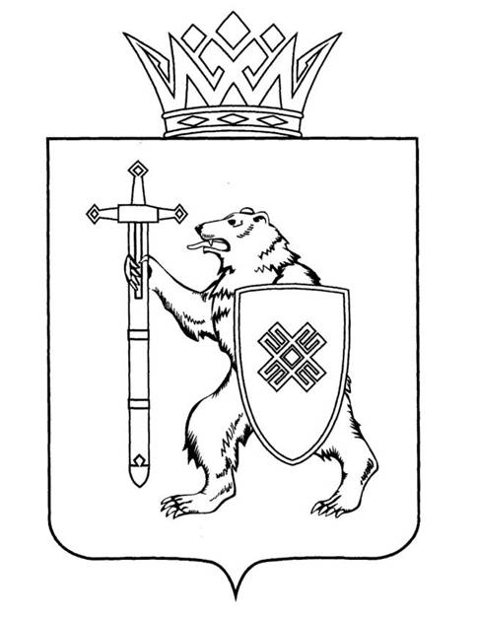

МАРИЙ ЭЛ РЕСПУБЛИКЫН КУГЫЖАНЫШ ПОГЫНЖО | ГОСУДАРСТВЕННОЕ СОБРАНИЕ РЕСПУБЛИКИ МАРИЙ ЭЛ
БЮДЖЕТ КОМИТЕТ | КОМИТЕТ ПО БЮДЖЕТУ
Ленин проспект, 29-ше,  Йошкар-Ола, 424001 | Ленинский проспект, 29,  г. Йошкар-Ола, 424001
Тел. (8362) 64-14-17, 64-13-99, факс (8362) 64-14-11, E-mail: info@gsmari.ru

ПРОТОКОЛ № 96
ЗАСЕДАНИЯ КОМИТЕТА

16 января 2023 года  10:00 | Заочное
ПОВЕСТКА ДНЯ:

Вопросы ведения Комитета

1. О результатах деятельности Государственной счетной палаты Республики Марий Эл за IV квартал 2022 года.
Комитет решает:
1. Предложить Президиуму Государственного Собрания Республики Марий Эл согласовать выплату премии по итогам работы за IV квартал
2022 года Акчурину И.Л., Председателю Государственной счетной палаты Республики Марий Эл, за фактически отработанное время.
2. Направить настоящее решение в Президиум Государственного Собрания Республики Марий Эл.

